实验报告
学院名称：计算机科学与工程学院
姓名 | 王帆 |  | 学号 |  | 20152180 |  | 专业 | 计算机科学与技术
班级 | 2015级1班 |  | 实验项目 |  | 实验三：语义分析与中间代码生成
课程名称 |  |  | 编译原理 |  |  |  | 课程代码 | 0668056
实验时间 |  |  | 2018年6月 6日 第1、2节  2018年6月11日 第5、6节 |  |  |  | 实验地点 | 软件实验室 7-219  软件实验室 7-219
实验成绩考核评定分析
实验过程  综合评价  30分 |  | 实验目标  结果评价  20分 |  | 程序设计  规范性评价  20分 |  | 实验报告  完整性评价  30分 |  | 实验报告  雷同分析  分类标注 | 实验  成绩
■实验过程认真专注，能独立完成设计与调试任务 30分  ■实验过程认真，能较好完成设计与编成调试任务 25分  ■实验过程较认真，能完成设计与编成调试任务 20分  ■实验过程态度较好，基本完成设计与编成调试任务 15分  ■实验过程态度欠端正，未完成设计与编成调试任务 10分 |  | ■ 功能完善, 且人机交互界面友好20分  ■ 满足功能要求，但人机交互界面一般15分  ■基本满足功能需求，人机交互界面欠缺 10分  ■功能缺失 5分 |  | ■程序易读性好 20分  ■程序易读性较好 15分  ■程序易读性欠缺 10分  ■程序易读性较差 5分  **注：易读性要求标识符命名见名知意，程序编制采用嵌套方式，层次结构清晰可读，关键部分具有简明注释。 |  | ■报告完整 30分  ■报告较完整 25分  ■报告内容一般 20分  ■报告内容极少 10 分 |  | 凡雷同报告将不再重复评价前四项考核内容，实验成绩将按低学号雷同学生成绩除雷同人数计算而定。  标记为：  S组号-人数(组分) | 前四项评价分数之 总和  (**雷同报告按第五项标准核算**)
实验内容：
已知G[E]： E→E+T | E-T | T
T→T*F | T/F | F
F→P^F | P
P→(E) | i
要求构造出符合语义分析要求的属性文法描述，并在完成实验二（语法分析）的基础上，进行语义分析程序设计，最终输出与测试用例等价的四元式中间代码序列。
实验目的：
1．掌握语法制导翻译的基本功能，巩固对语义分析的基本功能和原理的认识；
3．能够基于语法制导翻译的知识进行语义分析，掌握文法规则相应语义动作的设计方法；
5．理解并处理语义分析中的异常和错误。
实验要求：
1．在实验二的基础上，实现语法制导翻译功能，输出翻译后所得四元式序列；
2．要求详细描述所选分析方法进行制导翻译的设计过程；
3．完成对所设计分析器的功能测试，并给出测试数据和实验结果；
4．为增加程序可读性，请在程序中进行适当注释说明；
5．整理上机步骤，总结经验和体会，认真完成并按时提交实验报告。
****** 实验报告内容详述 ******
- 基本原理
语法制导翻译
语法制导翻译简称SDT(Syntax-directed translation)。基于属性文法的处理过程，对单词符号串进行语法分析，构造语法分析树，然后根据需要构造属性依赖图，遍历语法树并在语法树的各结点处按语义规则进行计算。
非终结符号可以有两种属性：
- 综合属性：如果语法分析树上的结点N的某个属性a只能通过N的子结点和N本身的属性值来定义，那么属性a是结点N的一个综合属性；
- 继承属性：如果语法分析树上的结点N的某个属性b只能通过N的父结点、N本身和N的兄弟结点的属性值来定义，那么属性a是结点N的一个继承属性。
终结符号可以有综合属性，但不能有继承属性，终结符号的属性是由词法分析器提供的词法值。
LR分析法
LR分析法是一种自顶向下的上下文无关语法分析器。LR意指由左至右处理输入字符串，并以最右边优先派生的推导顺序（相对于LL）建构语法树。能以此方式分析的语法称为LR语法。而在LR(k)这样的名称中，k代表的是分析时所需前瞻符号的数量，也就是除了目前处理到的输入符号之外，还得再向右引用几个符号之意
由于LR分析器尝试由分析树的叶节点开始，向上一层层通过文法规则的化简，最后规约回到树的根部（起始符号），所以它是一种由下而上的分析方法。许多编程语言使用LR(1)描述文法，因此许多编译器都使用LR分析器分析源代码的文法结构。
LR分析的优点如下：
- 众多的编程语言都可以用某种LR或其变形分析法分析文法；
- LR分析器可以很有效率的建置；
- 对所有“由左而右”扫描源代码的分析器而言，LR分析器可以在最短的时间内侦测到文法错误。

- 功能概述
- 在实验二的基础上，实现对输入字符串的语法分析，判断其是否符合给定文法
- 若符合给定文法，则对其进行语法制导翻译，形成四元式序列，提示“分析成功”
- 若不符合给定文法，则提示“分析失败”

- 设计过程
原始文法
- E→E+T | E-T | T
- T→T*F | T/F | F
- F→P^F | P
- P→(E) | i
构造拓广文法
- E’ -> E
- E -> E+T
- E -> E-T
- E -> T
- T -> T*F
- T -> T/F
- T -> F
- F -> P^F
- F -> P
- P -> (E)
- P -> i
构造项目集规范族以及GO函数
按照拓广文法构造项目集规范族，其对应的GO函数与FOLLOW集，如下：
GO函数
I0:Go(I0,E)=I1,Go(I0,T)=I2,Go(I0,F)=I3,Go(I0,P)=I4,Go(I0,()=I5,Go(I0,i)=I6,
I1:Go(I1,+)=I7,Go(I1,-)=I8,
I2:Go(I2,*)=I9,Go(I2,/)=I10,
I4:Go(I4,^)=I11,
I5:Go(I5,E)=I12,Go(I5,T)=I2,Go(I5,F)=I3,Go(I5,P)=I3,Go(I5,()=I4,Go(I5,i)=I6,
I7:Go(I7,T)=I13,Go(I7,F)=I3,Go(I7,P)=I4,Go(I7,()=I5,Go(I7,i)=I6,
I8:Go(I8,T)=I14,Go(I8,F)=I3,Go(I8,P)=I4,Go(I8,))=I5,Go(I8,i)=I6,
I9:Go(I9,F)=I15,Go(I9,P)=I4,Go(I9,()=I5,Go(I9,i)=I6,
I10:Go(I10,F)=I16,Go(I10,P)=I4,Go(I10,()=I5,Go(I10,i)=I6,
I11:Go(I11,F)=I17,Go(I11,P)=I4,Go(I11,()=I5,Go(I11,i)=I6,
I12:Go(I12,))=I18,Go(I12,+)=I7,Go(I12,-)=I8,
I13:Go(I13,*)=I9,Go(I13,/)=I10,
I14:Go(I14,*)=I9,Go(I14,/)=I10,

FOLLOW集
FOLLOW(E’)={#}
FOLLOW(E)={+,-,),#}
FOLLOW(T)={+,-,),#,*,/}
FOLLOW(F)={+,-,),#,*,/}
FOLLOW(P)={+,-,),#,*,/,^}

构造SLR(1)文法分析表
状态 | ACTION |  |  |  |  |  |  |  |  | GOTO
状态 | + | - | * | / | ^ | ( | ) | i | # | E | T | F | P
0 |  |  |  |  |  | S5 |  | S6 |  | 1 | 2 | 3 | 4
1 | S7 | S8 |  |  |  |  |  |  | acc
2 | r3 | r3 | S9 | S10 |  |  | r3 |  | r3
3 | r6 | r6 | r6 | r6 |  |  | r6 |  | r6
4 | r8 | r8 | r8 | r8 | S11 |  | r8 |  | r8
5 |  |  |  |  |  | S5 |  | S6 |  | 12 | 2 | 3 | 4
6 | r10 | r10 | r10 | r10 | r10 |  | r10 |  | r10
7 |  |  |  |  |  | S5 |  | S6 |  |  | 13 | 3 | 4
8 |  |  |  |  |  | S5 |  | S6 |  |  | 14 | 3 | 4
9 |  |  |  |  |  | S5 |  | S6 |  |  |  | 15 | 4
10 |  |  |  |  |  | S5 |  | S6 |  |  |  | 16 | 4
11 |  |  |  |  |  | S5 |  | S6 |  |  |  | 17 | 4
12 | S7 | S8 |  |  |  |  | S18
13 | r1 | r1 | S9 | S10 |  |  | r1 |  | r1
14 | r2 | r2 | S9 | S10 |  |  | r2 |  | r2
15 | r4 | r4 | r4 | r4 |  |  | r4 |  | r4
16 | r5 | r5 | r5 | r5 |  |  | r5 |  | r5
17 | r7 | r7 | r7 | r7 |  |  | r7 |  | r7
18 | r9 | r9 | r9 | r9 | r9 |  | r9 |  | r9

构造文法的属性文法以及属性动作
产生式 | 语义动作
S→=E | S.code := E.code || Encode( id.place':='E.place )
E→E1+E2 | E.place := newtemp;  E.code := E1.code || E2.code || Encode(E.place':='E1.place'+'E2.place)
E→E1-E2 | E.place := newtemp;  E.code := E1.code || E2.code || Encode(E.place':='E1.place'-'E2.place)
E→E1*E2 | E.place := newtemp;  E.code := E1.code || E2.code ||Encode(E.place':='E1.place'*'E2.place)
E→E1\E2 | E.place := newtemp;  E.code := E1.code || E2.code ||Encode(E.place':='E1.place'\'E2.place)
E→E1^E2 | E.place := newtemp;  E.code := E1.code || E2.code ||Encode(E.place':='E1.place'^'E2.place)
E→（E1） | E.place:= E1.place;  E.code:= E1.code
E→ id | E.place:= id.place; E.code:= ' '

- 实验代码
using CompilerLab.COMUtil;
using System;
using System.Collections.Generic;
using System.Windows.Forms;

namespace CompilerLab.ChildForm.SemanticAnalysis
{
public partial class SemanticAnalysis : Form
{
public List<Inter> Intertable = new List<Inter>();//四元式表
bool con = false;//分析状态标识
int Index = 0;
int temp_num = 0;

public class Inter//四元式结构
{
public int num;
public int nxq;
public string op;
public string arg1;
public string arg2;
public string result;

public Inter(int nxq, string op, string arg1, string arg2, string result)
{
this.nxq = nxq;
this.op = op;
this.arg1 = arg1;
this.arg2 = arg2;
this.result = result;
}
}

public class TokenTable //token表结构
{
public int local;
public string Words;
public int token;
}

public class SymbolInfo//Symbo表结构
{
public string Words { get; internal set; }
public int Token { get; internal set; }
public string Type { get; internal set; }
}

List<TokenTable> tokenList = new List<TokenTable>();
List<SymbolInfo> symbolList = new List<SymbolInfo>();

public SemanticAnalysis()
{
InitializeComponent();
}

private void 消除文法左递归ToolStripMenuItem_Click(object sender, EventArgs e)
{
richTextBox.Text = "E->TA\nT->FB\nF->PC\nC->^F|ε\nP->(E)|i\nA->+TA|-TA|ε\nB->/FB|*FB|ε";
}

private void 输入待分析字符串ToolStripMenuItem_Click(object sender, EventArgs e)
{
try
{
Dialog dialog = new Dialog();
dialog.ShowDialog();
if (dialog.flag)
{
analysestr.Text = dialog.str;
}
}
catch (Exception ex)
{
//错误提示
MessageBox.Show(ex.Message, "错误提示", MessageBoxButtons.OK, MessageBoxIcon.Stop);
}
}
//总控函数
private bool Parser()
{
string token = GetNextToken();
if (token != "program")
{
MessageBox.Show("缺少关键字program");
return false;
}
token = GetNextToken();
if (token == "")
{
MessageBox.Show("缺少程序名");
return false;
}
token = GetNextToken();
if (token != ";")
{
MessageBox.Show("缺少';'");
return false;
}
token = GetNextToken();
if (token == "const")
{
token = GetNextToken();
//调用分析常量说明函数
}
if (token == "var")
{
token = GetNextToken();
varst(token);
//调用分析变量说明函数
}
token = GetNextToken();
if (token == "begin")
{
while (Index != (tokenList.Count - 1))
{
token = GetNextToken();
//分类各种可执行语句
int s_chain = ST_SORT(token);
if (s_chain != 0)
BackPatch(ref s_chain, Intertable.Count + 1);
}
}
token = GetNextToken();
Gnecode("", "", "", "");
if (token == ".")
{
return true;
}
else
{
MessageBox.Show("缺少'.'");
return false;
}
}

private void varst(string token)
{
throw new NotImplementedException();
}

//分类语句翻译函数
private int ST_SORT(string token)
{
int s_chain = 0;
if (token == "if")
{
s_chain = ifs();
}
else if (token == "while")
{
s_chain = whiles();
}
else if (token == "repeat")
{
s_chain = repeats();
}
else if (token == "for")
{
s_chain = fors();
}
else if (token == "begin" || token == "end" || token == ";")
{

}
else
{
string term = GetNextToken();
if (term == ":=")
{
term = aexpr(token);
Gnecode(":=", term, "", token);
}
term = GetNextToken();
if (term == "until")
{
Index--;
}
}
return s_chain;
}

//获取下一个Token
private string GetNextToken()
{
return tokenList[Index++].Words;
}

//加减运算
private string aexpr(string s_ret)
{
string token = GetNextToken();
string term1 = "";
term1 = term(token, term1);
while (true)
{
token = GetNextToken();
if (token == "+" || token == "-")//当前符号为+或者-
{
string sym = token;
token = GetNextToken();
string term2 = "";
term2 = term(token, term2);
s_ret = NEWT();
Gnecode(sym, term1, term2, s_ret);//编码四元式
term1 = s_ret;
}
else
{
Index--;
s_ret = term1;
break;
}
}
return s_ret;
}

//乘除运算
private string term(string token, string term)
{
string fac1 = "";
fac1 = factor(token, fac1);
while (true)
{
token = GetNextToken();
if (token == "*" || token == "/")//当前符号为*或者/
{
string sym = token;
token = GetNextToken();
string fac2 = "";
fac2 = factor(token, fac2);
term = NEWT();
Gnecode(sym, fac1, fac2, term);
fac1 = term;
}
else
{
Index--;
term = fac1;
break;
}
}
return term;
}

//四元式整理
private string factor(string token, string fac)
{
int sym_i;
if (token == "(")
{
fac = aexpr(fac);
token = GetNextToken();
if (token != ")")
{
//缺少")"
}
}
else if (token == "-") fac = aexpr(fac);
else if (isidentifier(token) != -1 || isconst(token) != -1)
{
if ((sym_i = isidentifier(token)) == -1)
{
sym_i = isconst(token);
}
fac = symbolList[sym_i].Words;
}
else
{
//错误
}
return fac;
}

//判别标识符
private int isidentifier(string token)
{
int i;
for (i = 0; i < symbolList.Count; i++)
{
if (symbolList[i].Words == token)
break;
}
if (i < symbolList.Count || symbolList[i].Token == 36)
{
return i;
}
return -1;
}

//判别常量
private int isconst(string token)
{
int i;
for (i = 0; i < symbolList.Count; i++)
{
if (symbolList[i].Words == token)
break;
}
if (i < symbolList.Count || symbolList[i].Type == "const")
{
return i;
}
return -1;
}

//四元式编码
private void Gnecode(string op, string arg1, string arg2, string result)
{
Intertable.Add(new Inter(Intertable.Count + 1, op, arg1, arg2, result));
}

private string NEWT()
{
string s_ret = "T";
s_ret += temp_num.ToString();
temp_num++;
return s_ret;
}

/// <summary>
/// if语句翻译
/// </summary>
private int ifs()
{
int e_tc = 0, e_fc = 0;
int s1_chain = 0, s2_chain = 0, t_chain = 0, s_chain = 0;
string token = GetNextToken();
bexp(ref e_tc, ref e_fc, ref token);
token = GetNextToken();
if (token != "then")
{
//错误
}
BackPatch(ref e_tc, Intertable.Count); //已知真出口e_tc,回填
token = GetNextToken();
do //处理嵌套语句
{
s1_chain = ST_SORT(token);
token = GetNextToken();
if (s1_chain != 0 && token != "else")
BackPatch(ref s1_chain, Intertable.Count);
} while (token != "end" && token != "else");
if (token != "else")
token = GetNextToken();
if (token == "else")
{
int q = Intertable.Count + 1;
Gnecode("j", "_", "_", "0");
BackPatch(ref e_fc, Intertable.Count); //回填假出口e_fc
t_chain = merg(ref q, ref s1_chain);
GetNextToken();
s2_chain = ST_SORT(token);
if (s2_chain != 0)
s_chain = merg(ref s2_chain, ref t_chain);
else
s_chain = t_chain;
token = GetNextToken();
if (token != "end")
{
do
{
if (s1_chain != 0 && token != "else")
BackPatch(ref s1_chain, Intertable.Count);
} while (token != "end" && token != "else");
}
return s_chain;
}
else
{
Index--;
if (s1_chain != 0)
return (merg(ref s1_chain, ref e_fc));
else
return e_fc;
}
}

private void bexp(ref int be_tc, ref int be_fc, ref string token)
{
int be1_tc = 0, be1_fc = 0;
if (token == "not" || token == "(" || isidentifier(token) != -1 || isconst(token) != -1)
{
bt(ref be_tc, ref be_fc, ref token);
token = GetNextToken();
if (token == "or")
{
BackPatch(ref be_fc, Intertable.Count + 1); //回填假出口
token = GetNextToken();
bexp(ref be1_tc, ref be1_fc, ref token); //处理or后的布尔表达式
merg(ref be1_tc, ref be_tc); //合并真出口
be_tc = be1_tc;
}
else
{
Index--;
}
}
}

private void bt(ref int bt_tc, ref int bt_fc, ref string token)
{
int bt1_tc = 0, bt1_fc = 0;
if (token == "not" || token == "(" || isidentifier(token) != -1 || isconst(token) != -1)
{
bf(ref bt_tc, ref bt_fc, ref token);//处理单个因子
token = GetNextToken();
if (token == "and")
{
BackPatch(ref bt_tc, Intertable.Count + 1);
token = GetNextToken();
bt(ref bt1_tc, ref bt1_fc, ref token);
merg(ref bt1_fc, ref bt_fc);
bt_tc = bt1_tc;
bt_fc = bt1_fc;
}
else
{
Index--;
}
}

}

private void bf(ref int bf_tc, ref int bf_fc, ref string token)
{
string bterm1 = "", bterm2 = "", rop = "";
if (token == "not")
{
token = GetNextToken();
bexp(ref bf_tc, ref bf_fc, ref token);
}
else if (token == "(")
{
token = GetNextToken();
bexp(ref bf_tc, ref bf_fc, ref token);
token = GetNextToken();
if (token != ")")
{
//右括号不匹配
}
}
else //token字不是括号,而是变量,则是关系运算
{
Index--; //退回一个token字
bterm1 = aexpr(bterm1); //调用算术表达式的分析
rop = GetNextToken();
if (rop == ">" || rop == ">=" || rop == "<" || rop == "<=" || rop == "=" || rop == "<>")
{
bterm2 = aexpr(bterm2);
string str1 = "j" + rop;
bf_tc = Intertable.Count + 1;
Gnecode(str1, bterm1, bterm2, "0");
bf_fc = Intertable.Count + 1;
Gnecode("j", "_", "_", "0");
}
else //常量
{
Gnecode("jnz", bterm1, "_", "0");
Gnecode("j", "_", "_", "0");
}
}
}

private void BackPatch(ref int bf, int nxq)
{
int index1 = bf, index2;
do
{
index2 = Convert.ToInt32(Intertable[index1 - 1].result);
Intertable[index1 - 1].result = nxq.ToString();
index1 = index2;
} while (index1 != 0);
}

private int merg(ref int bt1, ref int bt2)
{
Intertable[bt1 - 1].result = bt2.ToString();
return bt1;
}

/// <summary>
/// for语句翻译
/// </summary>
private int fors()
{
String token = GetNextToken();
int q = 0, f_again = 0, f_chain = 0, s1_chain = 0;
string f_place = "", e1_place = "", e2_place = "", str2;
f_place = token;
token = GetNextToken();
if (token != ":=")
{
//错误
}
e1_place = aexpr(e1_place); //处理第一个表达式
Gnecode(":=", e1_place, "_", f_place); //产生赋初值的四元式
token = GetNextToken();
if (token != "to")
{
//错误
}
e2_place = aexpr(e2_place); //处理第二个表达式
str2 = NEWT(); //产生一个临时变量放入str2中
Gnecode(":=", e2_place, "_", str2); //产生终值的四元式
q = Intertable.Count + 1;
Gnecode("j", "_", "_", (q + 2).ToString()); //产生jmp的四元式
f_again = q + 1;
Gnecode("+", f_place, "1", f_place); //产生i := i+1的四元式
Gnecode("j>", f_place, str2, "0"); //产生比较的四元式
f_chain = Intertable.Count + 1;
Gnecode("j", "_", "_", "0");
token = GetNextToken();
if (token != "do")
{
//错误
}
int f_compare = q + 2;
BackPatch(ref f_compare, Intertable.Count + 1); //回填真出口
token = GetNextToken(); //处理do之后的语句
do //处理嵌套语句
{
s1_chain = ST_SORT(token);
token = GetNextToken();
if (s1_chain != 0 && token != "end")
BackPatch(ref s1_chain, Intertable.Count + 1);
} while (token != "end");
if (s1_chain != 0)
BackPatch(ref s1_chain, f_again); //回填假出口
Gnecode("j", "_", "_", f_again.ToString());
return f_chain;
}

/// <summary>
/// while语句翻译
/// </summary>
private int whiles()
{
int r_head = Intertable.Count + 1; //记录repeat语句开头的四元式编号
int s1_chain = 0, be_tc = 0, be_fc = 0;
string token = GetNextToken();
bexp(ref be_tc, ref be_fc, ref token); //处理布尔表达式
token = GetNextToken();
if (token != "do")
{
//错误
}
BackPatch(ref be_tc, Intertable.Count + 1); //回填真出口
token = GetNextToken();
do //处理嵌套语句
{
s1_chain = ST_SORT(token); //处理循环体
token = GetNextToken();
if (s1_chain != 0 && token != "end")
BackPatch(ref s1_chain, Intertable.Count + 1);
} while (token != "end");
int q = Intertable.Count + 1;
Gnecode("j", "_", "_", "0");
s1_chain = merg(ref q, ref s1_chain);
if (s1_chain != 0)
BackPatch(ref s1_chain, r_head);
return be_fc;
}
//四元式显示
private void ShowIntertable()
{
FourlistView.Visible = true;
foreach (Inter intertableItem in Intertable)
{
FourlistView.Items.Add(intertableItem.num.ToString());
FourlistView.Items[this.FourlistView.Items.Count - 1].SubItems.Add(intertableItem.op.ToString());
FourlistView.Items[this.FourlistView.Items.Count - 1].SubItems.Add(intertableItem.arg1.ToString());
FourlistView.Items[this.FourlistView.Items.Count - 1].SubItems.Add(intertableItem.arg2.ToString());
FourlistView.Items[this.FourlistView.Items.Count - 1].SubItems.Add(intertableItem.result.ToString());
}
}
private void 开始SToolStripMenuItem_Click(object sender, EventArgs e)
{
Parser();
If(con){
ShowIntertable();
analyseResult.text=”分析成功”;
}
else analyseResult.text=”分析失败”;

}

}
}
- 功能测试
测试用例：
正确测试用例：i+i*i^i
错误测试用例：)i+i
测试过程：
1.打开实验软件，选择“语义分析”，进入语义分析子程序；
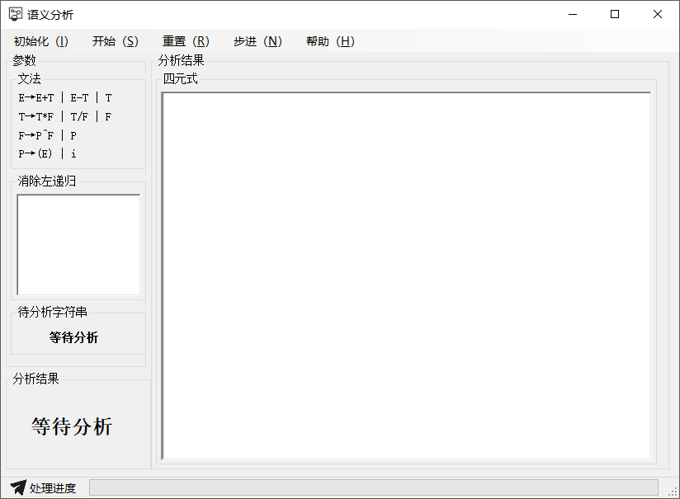
2.点击“初始化”，分别选择“消除左递归”与“字符串输入”，如下图所示
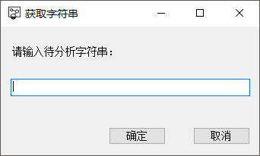
3.点击“开始”，对该字符串进行语法分析和语义分析，输入正确测试用例的结果如下：

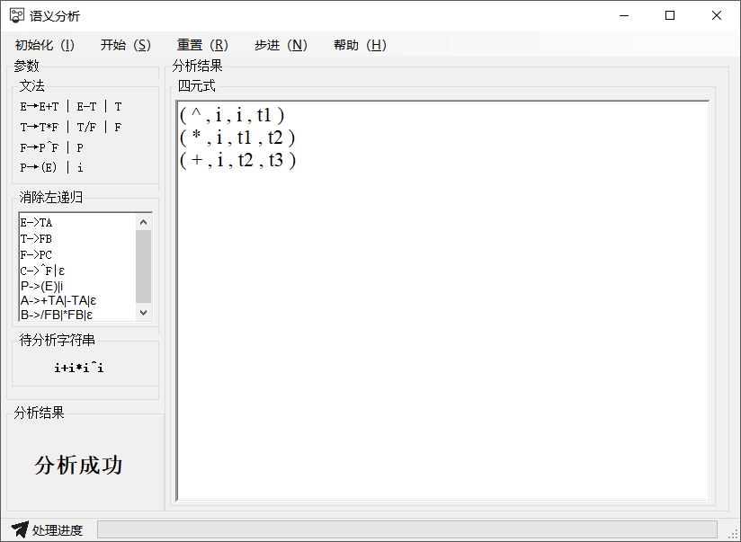
输入错误测试用例的结果如下：
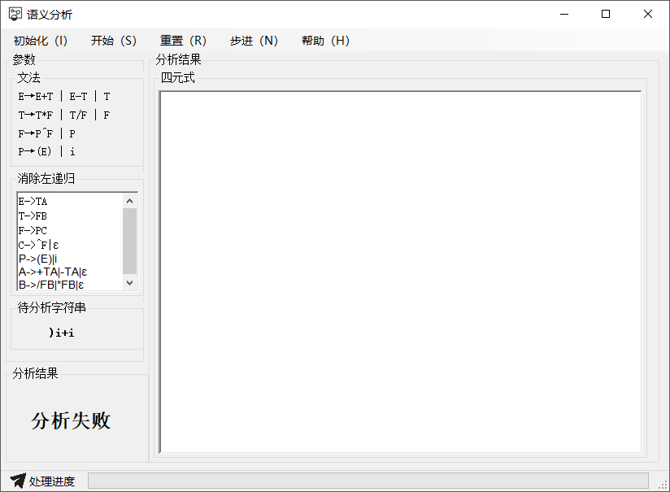
- 心得体会
通过本次实验，我加深了对语法制导翻译的理解，同时使用SLR(1)分析法对语法进行了分析。在实际问题中，为了处理不同的翻译问题，如类型检查、各种控制语句的翻译中，我参考了一部分网络上的资料与代码，并进行调试运行。对于自顶向下的分析方法，语法制导翻译可以继承语法分析过程中属性传递的信息，实现从产生式到语义动作的转换。

